I paesi, le nazionalità

La bandiera | Il personaggio | Il paese | La nazionalità
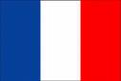 | 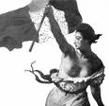  Marianne
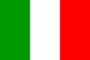 | Pinocchio  
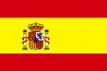 | Rafael Nadal  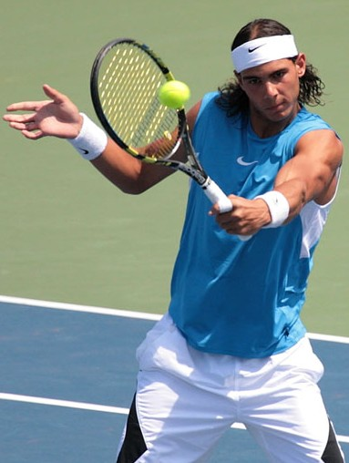
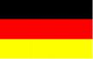 | Mickael Scumacher  
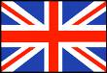 | Elizabeth II  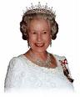
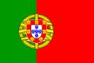 | 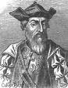  Vasco de Gama
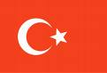 |   Tarkan
 |   Nikos Aliagas
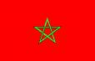 |  Wallen
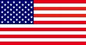 | Meg Ryan

